**11.11 Математика**

**Тема. Віднімання виду 69-40 і 69-4.**

Хід уроку

**Актуалізація опорних знань**

**Каліграфічна хвилинка**

Знайди закономірність та продовж числовий ряд:

3 12 21 30 39 … … … … …

**Математичний диктант**

* 42 збільшити на 5;
* 17 зменшити на 8;
* I доданок — 71, II доданок — 8. Запишіть суму;
* 5 плюс 8 мінус 9;
* 17 мінус 7 плюс 50;
* Знайти різницю чисел 74 і 12.

**Вивчення нового матеріалу**

**Робота за підручником (с.42)**

**Завдання 1 (усно)**

Розглянь, як виконали віднімання двоцифрових чисел.

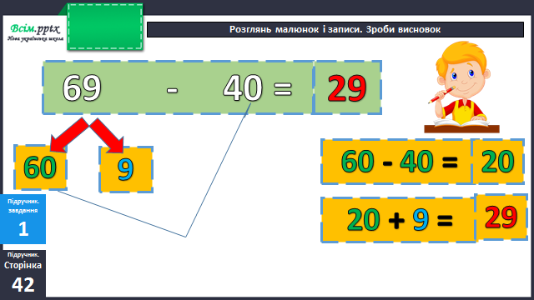**Завдання 2 (письмово) с.43**

Виконай обчислення.

**Задача 3 (письмово).**

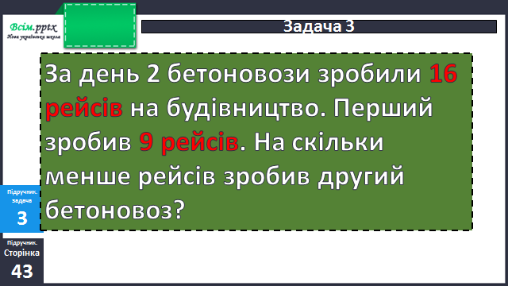

**Фізкультхвилинка**

<https://www.youtube.com/watch?v=gMuapnmJZHU>

**Задача 4 (письмово)**

За малюнком і схемою склади задачу. Запиши тільки розв’язання і відповідь.

**Завдання 5 (усно)**

**Домашнє завдання**

П.с.43 №7, 8.